Fisa de evaluare clasa a VI-a
Precizati numele raurilor redate pe harta prin culoarea rosie si notati numele lor in dreptunghiuri
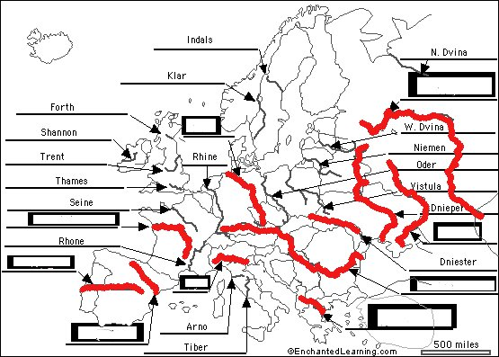

Timp de lucru 20 de minute

